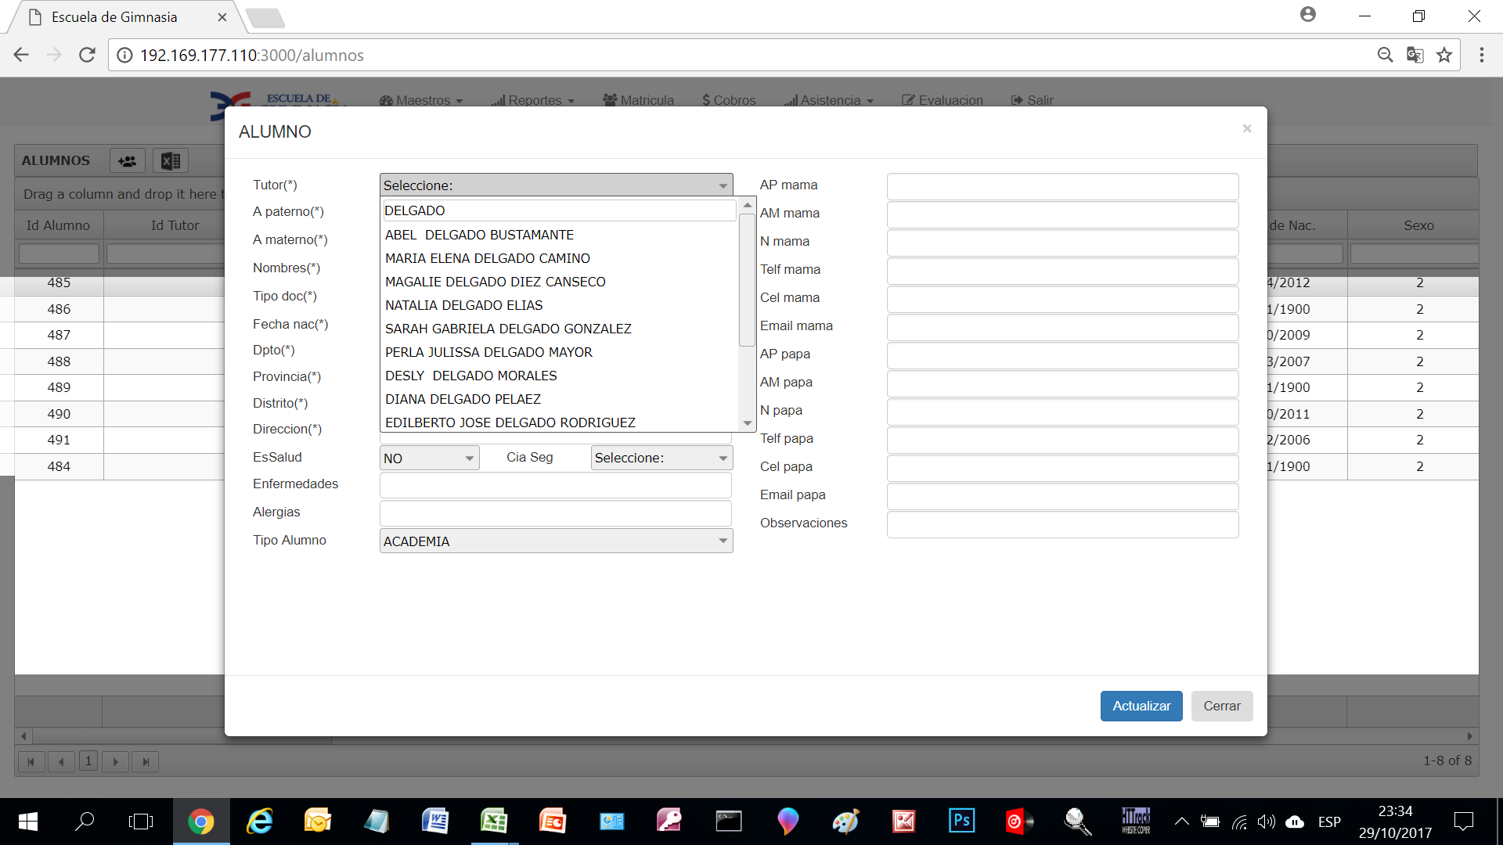

1. **Tutor(*)**

**PUEDES PONER UNA COMA AL FINAL DE SEGUNDO APELLIDO**

DELGADO BUSTAMANTE**,** ABEL

1. **LA SEGUNDA COLUMNA SOLO LOS SIGUIENTES DATOS:**

**MAMA** NOMBRE

**MAMA** TELF

**MAMA** CEL

**MAMA** EMAIL

**PAPA** NOMBRE

**PAPA** TELF

**PAPA** CEL

**PAPA** EMAIL

1. **DEPARTAMENTO, PROVINCIA Y DISTRITO**

**Primero que aparezca LIMA y despues el resto alfabetico**

1. **AGREGAR DESPUES DE Cia Seg si/no**

**Nombre Cia Seg (agregar campo)**